    Часы работы ГУ «Центра «Семья»:  09.00-17.12, без перерыва на обед.  Суббота, воскресенье - выходной  Адрес:  г. Чита, ул. Ленина, д. 27-а  Электронный адрес:  semya2003@list.ru  Сайт:  http://centr-semya.ru/  Телефоны:  8-914-438-90-50;  8-914-369-50-80. | .  КАЖДОМУ ПОЛЕЗНО ЗНАТЬ:  Скулшутинг – это вооруженное нападение учащегося или стороннего человека на школьников внутри учебного заведения. За рубежом случаи стрельбы в школе известны с начала XX века. Еще в 1927 году в США в результате массового расстрела в школе города Бат погибли 44 человека, 58 получили тяжелые травмы. С тех пор подобные случаи получают свое распространение на территории всего мира, в том числе в России.  После таких вопиющих случаев появилось новое определение – «субкультура Колумбайн».  «Колумбайн» – это название школы в США, в которой в 1999 году произошло самое громкое вооруженное нападение учеников на своих одноклассников. Этот случай получил широкий общественный резонанс. Тогда в результате стрельбы погибли 13 человек. К сожалению, у подростков, устроивших тогда стрельбу в школе, появились последователи, которые стали повторять такие страшные поступки.  Подростки наиболее подвержены влиянию, поэтому часто совершают поступки, аналогичные тем, о которых прочитали в книге или журнале, узнали из Интернета. Именно по этой причине субкультура «Колумбайн» так быстро набрала обороты и получила немалое количество последователей. | Государственное учреждение «Забайкальский краевой Центр  психолого-педагогической,  медицинской  и социальной помощи  «Семья»  ЧТО ДОЛЖНЫ ЗНАТЬ  РОДИТЕЛИ О  «С К У Л Ш У Т И Н Г Е»  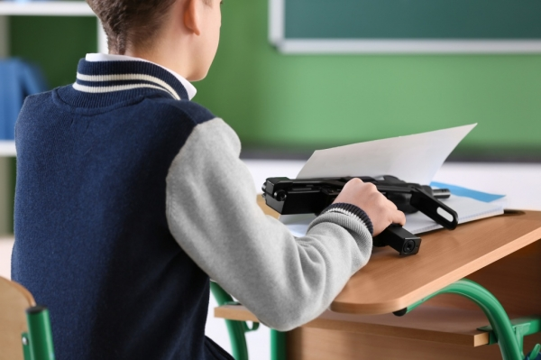  Чита
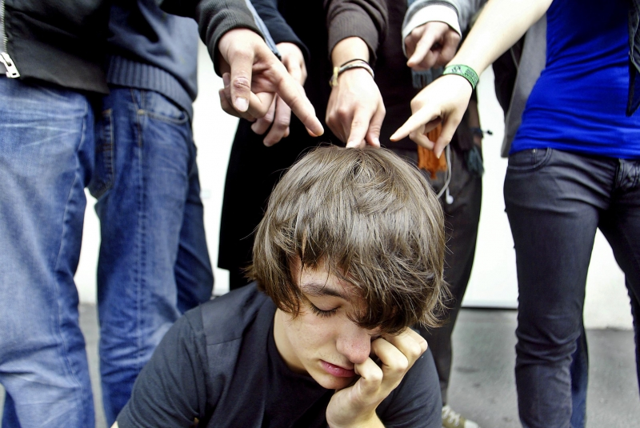  ПРИЧИНЫ СОВЕРШЕНИЯ ДЕТЬМИ «СКУЛШУТИНГА»  Существуют внешние и внутренние факторы, подталкивающие детей к скулшутингу.  Среди внешних факторов можно выделить:  - отсутствие внимания родителей к ребенку  - ссоры с членами семьи  - трудности ребенка в общении со сверстниками, конфликты с ними и педагогами  - буллинг (травля) - агрессивное преследование одного из членов коллектива (особенно коллектива школьников и студентов) со стороны других членов коллектива или его части  - смерть родственников и друзей  - доступ ребенка к огнестрельному и холодному оружию в доме  - интерес ребенка к компьютерным играм, в которых присутствуют сцены насилия, а также его доступ к сайтам и группам в сети Интернет, пропагандирующим идеологию «скулшутинга»  К внутренним факторам следует отнести  - депрессивное состояние ребенка  - внушаемость и ведомость ребенка  - психические отклонения у ребенка | НА ЧТО СЛЕДУЕТ ОБРАТИТЬ ВНИМАНИЕ  - дети, которые воспитываются в семьях, где царит насилие и жестокость, несут подобную схему общения в общество  - родители, которые не интересуются жизнью, увлечениями и проблемами ребенка, могут спровоцировать развитие пассивной агрессивности в нем  - отсутствие у ребенка общения со сверстниками может стать причиной появления у него серьезных психологических проблем  - сверстники ребенка обзывают, дразнят и бьют его, портят вещи или отбирают деньги, распространяют слухи и сплетни про него  - нападение на учащихся в России часто совершаются с использованием холодного оружия, поскольку нож ребенку достать проще, чем огнестрельное оружие  - под влиянием компьютерных игр ребенок может утратить чувство реальности и не видеть разницы между убийством человека в игре и его смертью в реальной жизни  - ребенок, планирующий нападение на своих сверстников, как правило, в сети Интернет поддерживает общение с другими последователями идеологии «скулшутинга» | ПУТИ РЕШЕНИЯ ПРОБЛЕМЫ  - станьте другом для ребенка, с которым можно поделиться своими переживаниями и не бояться быть отвергнутым, уделяйте больше внимания его проблемам и взаимоотношениям со сверстниками  - учите ребенка общению с людьми вне Интернета  - организуйте досуг ребенка во внеучебное время (посещение кружков и секций)  - тесно взаимодействуйте с педагогами ребенка, чтобы знать о его проблемах  - не храните огнестрельное и холодное оружие в местах, доступных для ребенка  - контролируйте действия ребенка в социальных сетях, установите и оцените его круг общения  - обратитесь за помощью к специалисту (психолог, психотерапевт) в случае замкнутости ребенка, резкого изменения его поведения и проявлений агрессивности  ПОМНИТЕ  8 800 347 5000 - телефон службы поддержки родителей (каждый обратившийся, в том числе анонимно, сможет получить помощь психолога, который поможет понять детские проблемы и научит общению с ребенком)

